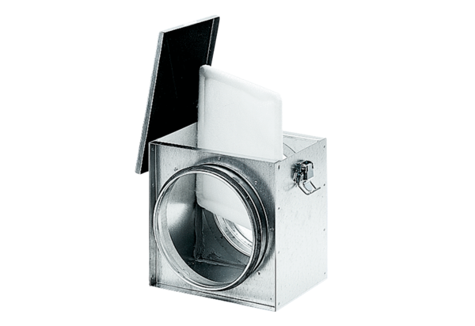Zračni filtar TFE 35-4Jedinica za pakiranje: 1 komAsortiman: C
Broj artikla: 0149.0081Proizvođač: MAICO

